РЕСПУБЛИКА МОРДОВИЯ

ЧАМЗИНСКИЙ МУНИЦИПАЛЬНЫЙ РАЙОН

АДМИНИСТРАЦИЯ КОМСОМОЛЬСКОГО ГОРОДСКОГО ПОСЕЛЕНИЯ

**ПОСТАНОВЛЕНИЕ**

30.10.2024 года № 210

рп Комсомольский

О вынесении на общественные обсуждения в форме опроса проекта рекультивации нарушенных земель по Ванькинскому участку Алексеевского месторождения цементного завода

Руководствуясь статьей 28 Федерального закона от 06.10.2003 года № 131- ФЗ «Об общих принципах организации местного самоуправления в Российской Федерации»

**ПОСТАНОВЛЯЮ:**

1. Опубликовать и вынести на общественные обсуждения в форме опроса «Проект рекультивации нарушенных земель по Ванькинскому участку Алексеевского месторождения цементного завода» (Приложение 1)

2. Назначить проведение общественных обсуждений на 2 декабря 2024г. в 10-00ч. в здании администрации Комсомольского городского поселения, по адресу: рп. Комсомольский, ул. Коммунистическая, д.1

3. Установить, что организация и проведение общественных обсуждений осуществляется рабочей группой (приложение № 2).

4. Период информирования о проведении публичных слушаний определить с 30.10.2024г. до 31.10.2024г., путем опубликования информации на официальном сайте администрации

5. Предложения по проекту принимаются рабочей группой с 31.10.2024г. по 01.12.2024 г. в соответствии с прилагаемой формой опросного листа (приложение № 3) по адресу: 431722, Чамзинский район, п. Комсомольский, улица Коммунистическая, дом 1, администрация Комсомольского городского поселения (тел.: 3-36-21) с 9 час. 00 мин. до 17 час. 00 мин., кроме субботы и воскресенья либо электронно на платформе обратной связи (ПОС).

6. Настоящее постановление вступает в силу со дня его опубликования в информационной газете «Вестник».

Глава администрации

Комсомольского городского поселения И.И. Жалилов

**Приложение № 1**

к Постановлению администрации

Комсомольского городского поселения

от 30.10.2024 года № 210

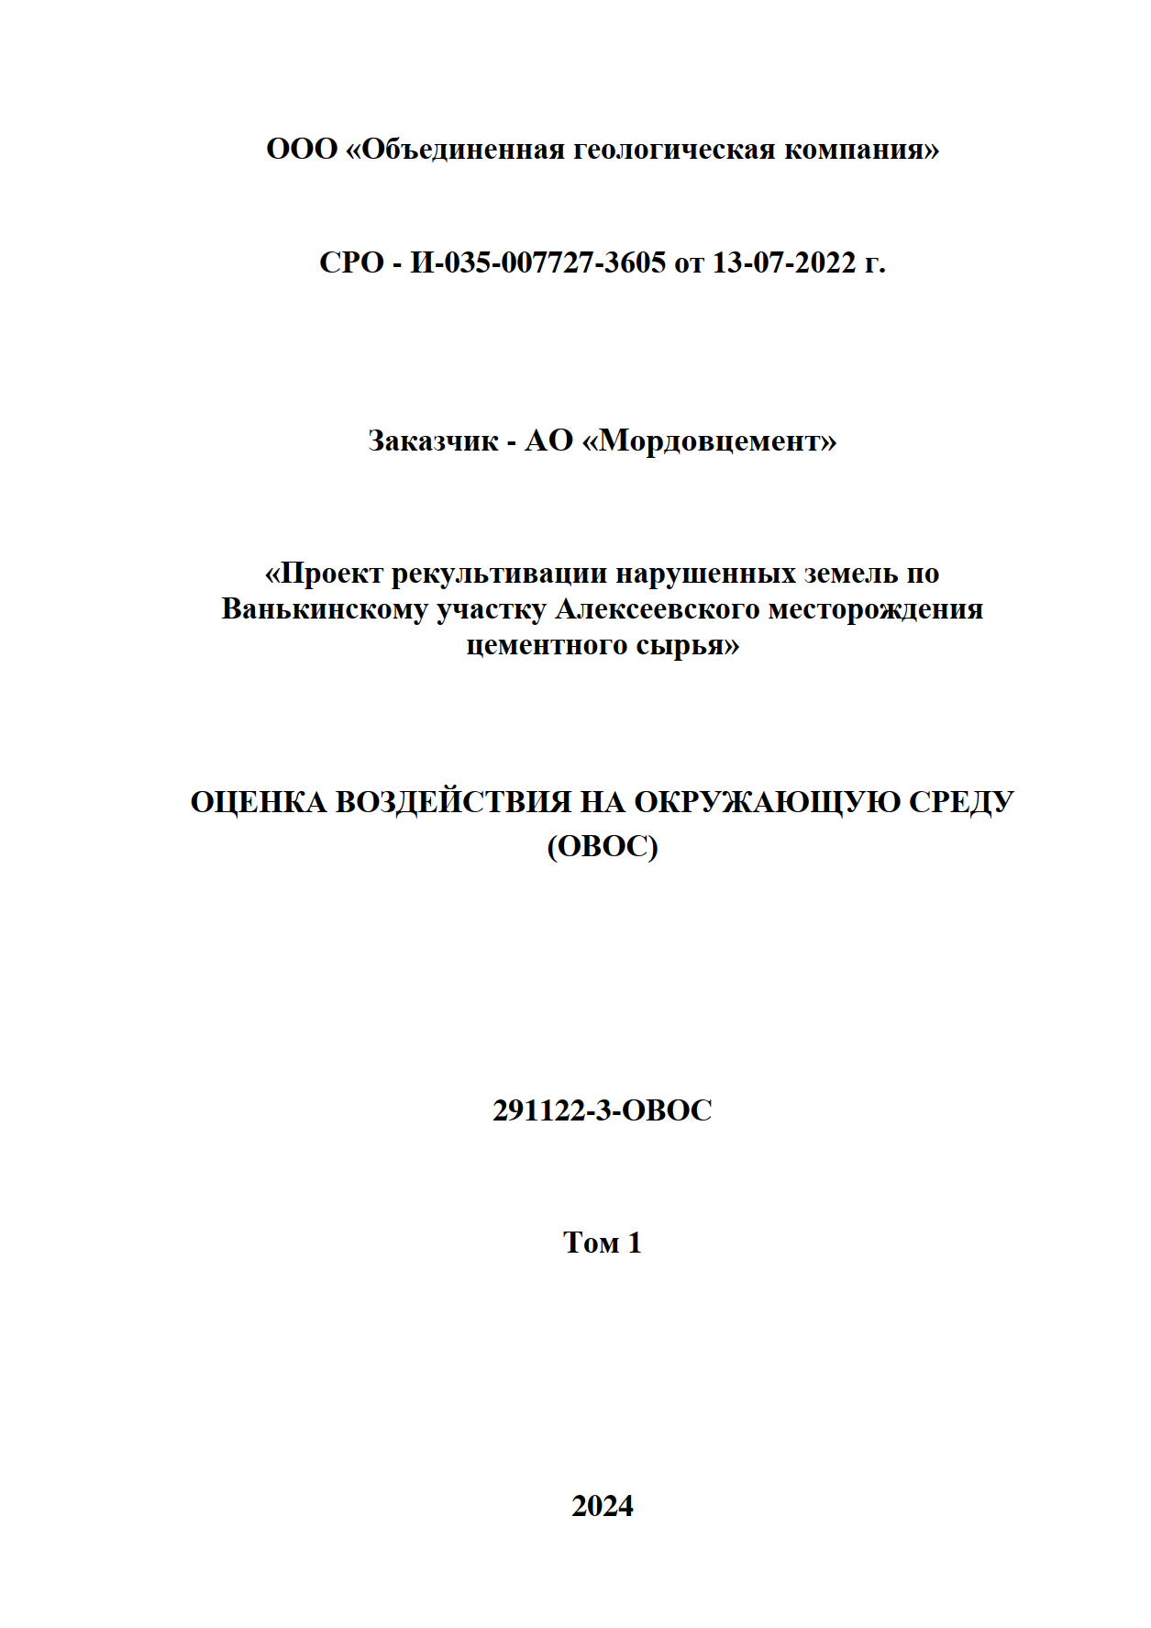

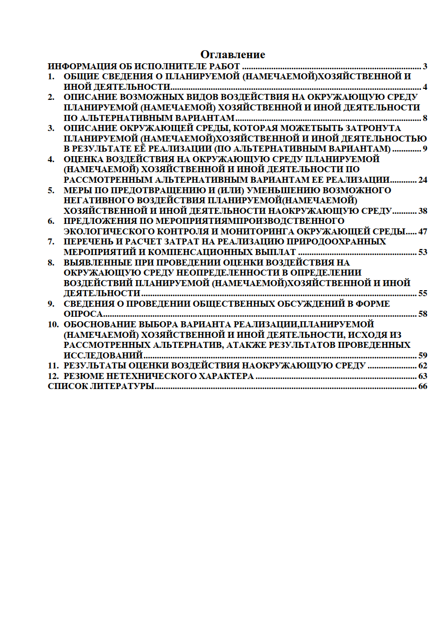

Приложение 2

к Постановлению администрации

Комсомольского городского поселения

от 30.10.2024 года № 210

**Рабочая группа**

**по организации и проведению общественных обсуждений по проекту рекультивации нарушенных земель по Ванькинскому участку Алексеевского месторождения цементного завода**

Большаков В.П. – тренер МБОУ ДОД «Комсомольская ДЮСШ» депутат Совета депутатов Комсомольского городского поселения, председатель рабочей группы;

Борисов М.В. – председатель комиссии по финансово - экономическим вопросам Совета депутатов Комсомольского городского поселения;

Никина Е.Ф. – заместитель главы администрации Комсомольского городского поселения, секретарь рабочей группы.

Члены рабочей группы

Петякина О.В. – депутат Совета депутатов Комсомольского городского поселения;

Муртазина Т.В. – депутат Совета депутатов Комсомольского городского поселения

Приложение 3

к Постановлению администрации

Комсомольского городского поселения

от 30.10.2024 года № 210

**ОПРОСНЫЙ ЛИСТ**

Общественных обсуждений по объекту государственной экологической экспертизы: проектная документация «Проект рекультивации нарушенных земель по Ванькинскому участку Алексеевского месторождения цементного сырья», включая предварительные материалы оценки воздействия на окружающую среду (ОВОС) намечаемой деятельности.

|  |  |
| --- | --- |
| Фамилия, имя, отчество,  дата рождения |  |
| Адрес регистрации |  |
| Социальное положение (работающий, служащий, учащийся, пенсионер, неработающий) |  |
| Представление о планируемом виде хозяйственной деятельности и ее последствиях (имеется полное представление, слабо представляются последствия, не имеется представления о последствиях) |  |
| Степень освещенности вопроса, наличие информации о планируемой деятельности (имеется в полном объеме, имеется ограниченная информация, не имеется информации) |  |
| Согласование варианта размещения объекта планируемой деятельности (согласен с местом размещения, категорически против выбора указанного места размещения) |  |
| Какие решения категорически неприемлемы (указать, в случае необходимости) |  |
| Что необходимо доработать (предусмотреть в окончательных материалах ОВОС, в том числе социальные мероприятия) для согласия, опрашиваемого с планируемой деятельностью  (указать, в случае необходимости) | . |
| Дата и подпись |  |

СОГЛАСИЕ

на обработку персональных данных

Я, ______________________________________________________________________,

(фамилия, имя, отчество (при наличии) субъекта персональных данных)

в соответствии с ч. 4 ст. 9 Федерального закона от 27.07.2006 № 152-ФЗ «О персональных данных», зарегистрирован__ по адресу: _________________________________________

___________________________________________________________________________,

документ, удостоверяющий личность: ________________________________________________

____________________________________________________________________________________________________________________________________________________________________,

(наименование документа, N, сведения о дате выдачи документа

и выдавшем его органе)

Представитель (при наличии): _______________________________________________________________________,

(фамилия, имя, отчество (при наличии) представителя субъекта персональных данных)

зарегистрирован__ по адресу: __________________________________________________

____________________________________________________________________________,

документ, удостоверяющий личность: ____________________________________________________________________________

____________________________________________________________________________,

(наименование документа, N, сведения о дате выдачи документа

и выдавшем его органе)

Доверенность от «___» ____________ _______ г. № ___________________________________________________________________________

(или реквизиты иного документа, подтверждающего

полномочия представителя)

В целях подведения подсчета голосов и учета замечаний и предложений участников общественных обсуждений намечаемой хозяйственной и иной деятельности, подлежащей экологической экспертизе

(цель обработки данных)

даю согласие администрации Комсомольского городского поселения, в качестве оператора персональных данных, находящейся по адресу:   
еспублика Мордовия, Чамзинский район, п. Комсомольский, ул. Коммунистическая, д.1 на обработку моих персональных данных, а именно: фамилию, имя, отчество (при наличии), дату рождения, адрес места жительства (регистрации)____

(подчеркнуть перечень персональных данных, на обработку которых дается согласие

субъекта персональных данных)

то есть на совершение действий, предусмотренных п. 3 ст. 3 Федерального закона от 27.07.2006 № 152-ФЗ «О персональных данных».

Настоящее согласие действует со дня его подписания до дня отзыва в письменной форме.

|  |  |
| --- | --- |
| «____» ____________ 20___ года | Субъект персональных данных:  _______________/__________________ |